Schnupper-Yoga
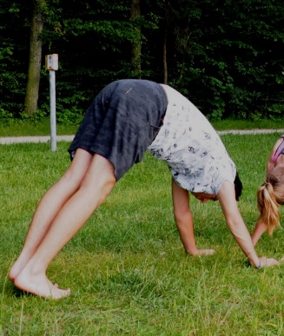
Wo? Anton-Bruckner-Str. 28
86633 Neuburg a. d. Donau
Mittwoch, 22.03.23 17:00 Uhr
oder
Mittwoch, 29.03.22 17:00 Uhr

90 Minuten

5€

Eine Yoga-Stunde kann dir helfen, ein gutes Gefühl für dich zu bekommen.
Deine Muskeln zu kräftigen.
Deine Konzentration zu verbessern.
Ein Gefühl für deinen Körper zu bekommen.
Dich zu Entspannen.
Yoga ist cool und macht in der Gruppe besonders viel Spaß.
Bitte mitbringen: bequeme Kleidung, Turnschuhe

Anmeldung und Fragen:
Maar Gabriele
08454 95143
maar@yoga-goldanger.de
Startseite (yoga-goldanger.de)

Oder

Offene Hilfen Neuburg-Schrobenhausen
08431 64002170
freizeit@offenehilfen-nd.de

